SON PIÙ DI CINQUANTA
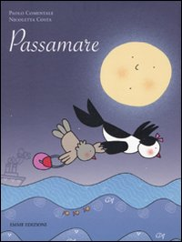I LIBRI DELL’ESTATE!
Letture da 0 a 6 anni

Sara Agostini, Ciao, Milano, Gribaudo, 2010.
Ciao: questa magica parolina, sa davvero esser carina. Età di lettura: dai 3 anni.

Sara Agostini, Pazienza, Milano, Gribaudo, 2010
Età di lettura: dai 3 anni.
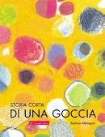
Beatrice Alemagna, Storia corta di una goccia, Roma, Donzelli, 2010

Età di lettura: dai 4 anni

Gli animali, San Dorligo della Valle, EL, 2010 (2 versioni: 12-24 mesi e 24-36 mesi)

Nello Anselmi, Il delfino e l'anguillina, Firenze, Giunti junior, 2010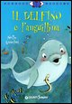
Età di lettura: da 6 anni

Bambù scopre il mondo, San Dorligo della Valle, Emme, 2010
Al parco, alla fattoria, allo zoo… le cose da scoprire sono tantissime! Età di lettura: dai 3 anni.

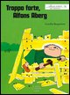 Gunilla Bergstrom, Troppo forte, Alfons Aberg, Milano, Il gioco di leggere, 2007
Alfons ha 5 anni. Gli piace la cassetta degli attrezzi del suo papà, ma non ha il permesso di usarla. Oggi, però, il babbo vuole restare tranquillo a leggere il giornale, e Alfons può giocare con gli attrezzi… Età di lettura: dai 5 anni.

Gionata Bernasconi, Il presidente della foresta, San Dorligo della Valle, Emme, 2010 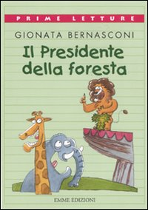
II leone vuole essere il più elegante dei presidenti… Età di lettura: dai 6 anni.

Blexbolex, Stagioni, Roma, Orecchio acerbo, 2010
Un viaggio straordinario attraverso le stagioni. Età di lettura: dai 4 anni.

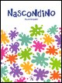 Silvia Borando, Nascondino, Reggio Emilia, Aliberti, 2010
Età di lettura: dai 2 anni.

Lieve Boumans, Animali della fattoria, San Dorligo della Valle, Emme, 2010
Età di lettura: dai 2 anni

Noe Carlain, Anna Laura Cantone, Ogni mestiere ha il suo... prot!, Milano, Arka, 2008
Prot di modella, scia mortale in passerella! Prot di cuoco in cucina spenna all'istante la gallina! ...
Età di lettura: dai 3 anni.

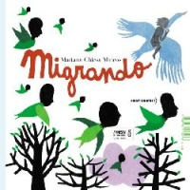 Mariana Chiesa Mateos, Migrando, Roma : Orecchio acerbo, 2010
La storia, le storie, di due migrazioni: quella lontana degli inizi del Novecento, quando bastimenti carichi di italiani, spagnoli, irlandesi, tedeschi, polacchi, francesi lasciavano i porti europei per attraversare l’oceano e raggiungere le Americhe, e quella vicina, di oggi, con le carrette del mare che solcano il mediterraneo… Età di lettura: dai 7 anni.

Paolo Comentale, Nicoletta Costa, Passamare, San Dorligo della Valle, Emme, 2010
Un passerotto decide di partire per mare, non ha esperienza del mondo che lo circonda e scopre, momento per momento, le tappe della sua avventura. Lo accompagnano altri uccelli come lui, ma insieme a loro c'è anche un bambino… Età di lettura: dai 4 anni.

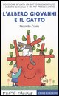Nicoletta Costa, L'albero Giovanni e il gatto, San Dorligo della Valle, Emme, 2010
Età di lettura: dai 5 anni.

Nicoletta Costa, Giochiamo con la nuvola Olga, San Dorligo della Valle, Emme, 2010
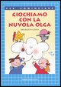Età di lettura: dai 5 anni.
Nicoletta Costa, La nuvola Olga e lo scoiattolo, San Dorligo della Valle, Emme, 2010 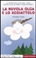
Quella pasticciona della Stella, che non perde occasione per combinare disastri. E infatti rovescia il succo di mirtillo sulla tovaglia immacolata: che guaio! Ci pensa nuvola Olga: con l'acqua della sua pioggia ogni macchia se ne va! Età di lettura: dai 5 anni.

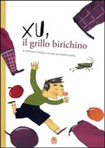Carolina d'Angelo, Xu, il grillo birichino, Roma, Sinnos, 2010
Nel paese di Chen Chen, i bambini hanno per amici i grilli anziché i cani o i gatti… Età di lettura: dai 6 anni.
Fabrizio De André, La ballata di Geordie, Roma, Gallucci, 2009 + 1 CD audio. 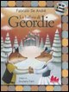
Come Robin Hood, un ragazzo ribelle ha rubato sei cervi nel parco del Re. Ora lo hanno preso e presto sarà condannato. Per salvarlo, la sua innamorata cavalcherà fino a Londra e implorerà il sovrano: Salvate il suo sorriso... Età di lettura: dai 5 anni.

Fulvia Degl'Innocenti, Il ranocchio principe, Gravellona Toce, Acco, 2010
Età di lettura: dai 2 anni.

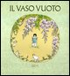Demi, Il vaso vuoto, Milano, Rizzoli, 2010
Da uno dei semi donati a tutti i bambini del regno dipenderà la sorte del trono: chi sarà in grado di farlo fiorire sarà il nuovo imperatore della Cina. I semi fioriranno tutti, tranne uno… Età di lettura: dai 6 anni.

Jessica Greenwell e Stephanie Jones, La mia ruspa, Londra, Usborne, 2010
Età di lettura: dai 3 anni.

Julia Donaldson, Pesciolino cantastorie birichino, San Dorligo della Valle, EL, 2010
Questa è la storia di Pesciolino, piccolo pesce birichino. Fantasioso sognatore, sempre in lotta con le ore… Età di letturta. Dai 5 anni.

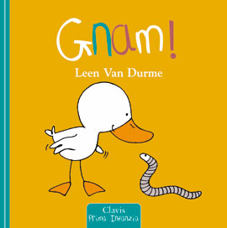
Leen Van Durme, Gnam!, Amsterdam, Clavis, 2010
Età di lettura: dai 12 mesi.

Enza Emira Festa, La grande fuga delle lettere, Milano, Mondadori, 2010
In un piccolo comune le lettere dell'alfabeto scappano dai quaderni e dai libri dei bambini…
Età di lettura: dai 6 anni.
Marie-Louise Fitzpatrick, Uffa bebè, Milano, Babalibri, 2010 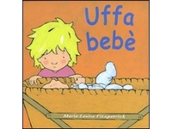
Età di lettura: dai 6 anni.
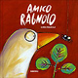Gloria Francella, Amico ragnolo, Firenze, Fatatrac, 2010
Età di lettura: dai 3 anni.
Claire Freedman & Ben Cort, Mutande spaziali, Milano, Nord-Sud, 2010 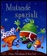
Età di lettura: dai 3 anni.

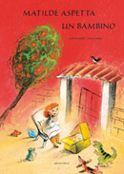Gianni Gandini, Matilde aspetta un bambino, Milano, Arka, 2010
Matilde ha saputo qualche giorno fa che la mamma aspetta un bambino. Così decide di aspettarne uno anche lei: essere mamma dev'essere così divertente! Età di lettura: dai 5 anni.

Bob Gill, Di che colore e il tuo mondo?, London, Phaidon, 2010
Pubblicato per la prima volta nel 1962, questo libro, qui riprodotto nella sua forma originale, ha incantato generazioni di lettori con il suo testo accattivante e le vivaci illustrazioni. Età di lettura: dai 3 anni.

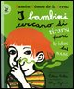 Ramon Gomez de la Serna, I bambini cercano di tirarsi fuori le idee dal naso, Torino, Giralangolo, 2010
Età di lettura: dai 6 anni.

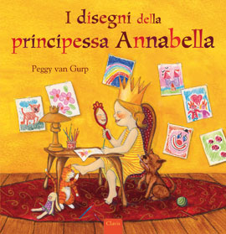
Peggy van Gurp, I disegni della principessa Annabella, Trezzano sul Naviglio, Clavis, 2010.
Età di lettura: dai 5 anni.

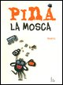 Gusti, Pina la mosca, Milano, Il Castoro, 2010.
Era una mattinata stupenda per andare al mare e Pina aveva tutto ciò di cui aveva bisogno: una borsa, un po' di crema abbronzante, un telo da spiaggia e un pallone... Ma Pina non poteva immaginare che un semplice bagno potesse trasformarsi in un'avventura sorprendente! Età di lettura: dai 3 anni.

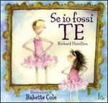
Richard Hamilton, Se io fossi te, Milano, Il Castoro, 2009.
Al momento di andare a letto un papà e la sua bambina giocano a scambiarsi i ruoli. Età di lettura: dai 4 anni.

Anne Herbauts, Lunedì, Roma, Lapis, 2010
I giorni della settimana e il trascorrere delle stagioni… Età di lettura: dai 5 anni.

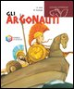 Albert Jané, Maria Espluga, Gli Argonauti, Brescia, La scuola, 2009
Età di lettura: dai 4 anni.

Albert Jané, Pere Ginard, Prometeo, Brescia, La scuola, 2009
Età di lettura: dai 4 anni.

Albert Jané, Josep Rodés, La storia di Teseo, Brescia, La scuola, 2009
Età di lettura: dai 4 anni.

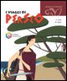 Albert Jané, Montserrat Batet, I viaggi di Perseo, Brescia, La scuola, 2009.
Età di lettura: dai 4 anni.

Oliver Jeffers, Chi trova un pinguino..., Reggio Emilia, Zoolibri, 2010
Età di lettura: dai 3 anni.
Mia Lecomte, L'altracittà, Roma, Sinnos, 2010 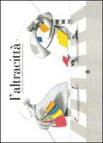
Un viaggio speciale alla scoperta di ciò che è intorno a noi, nelle nostre città e che spesso ci sfugge… Età di lettura: dai 6 anni.
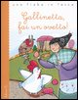 Francesca Lazzarato, Gallinetta, fai un ovetto!, San Dorligo della Valle, EL, 2010
Età di lettura: dai 4 anni.

Perrine Ledan e Lotte Brauning, Il viaggio di Adele e altre storie del bosco, Milano, Topipittori, 2010 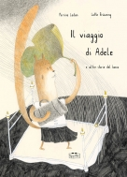
Quattro racconti deliziosi e pieni di umorismo per parlare ai bambini di oggi di amicizia, tolleranza, lentezza, umiltà… Età di lettura: dai 5 anni.

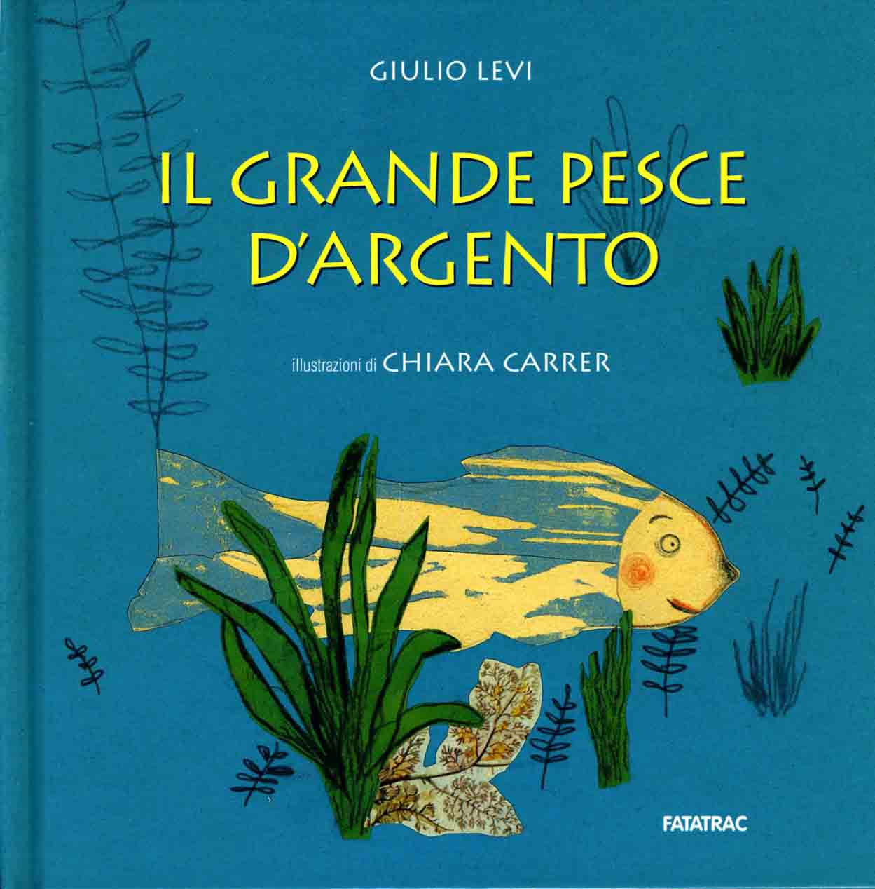 Giulio Levi, Il grande pesce d'argento, Firenze, Fatatrac, 2010
Un Pesce d'argento, grande, forte e con i denti affilati come la lama di un rasoio; un pescatore, povero con una numerosissima famiglia da sfamare con il raccolto della sua rete; e tanti pesci piccoli e inermi… Età di lettura: dai 6 anni.

Lia Levi, Siamo in guerra e nessuno me lo dice, Milano, Mondadori, 2010
Età di lettura: dai 6 anni.

Elle van Lieshout & Erik van Os, Mies van Hout, Polipetto ha un problema, Rotterdam, Clavis, 2010
Età di lettura: dai 2 anni.

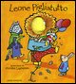 Martha Lightfoot, Leone Pigliatutto, San Dorligo della Valle, Emme, 2010
Leone fa il prepotente: mangia solo lui, gioca solo lui e non vuole dividere niente con i suoi amici! Età di lettura: dai 3 anni.

Leo Lionni, Geraldina, topo-musica, Milano, Babalibri, 2010
"Geraldina non aveva mai sentito la musica. Rumori sì, tanto: le voce della gente, lo sbattere delle porte, l'abbaiare dei cani, il gorgoglio dell'acqua, i miagolii dei gatti. E naturalmente il sussurrio dei topi. Ma musica mai. Poi un bel mattino... " Età di lettura: dai 3 anni.

Leo Lionni, Teodoro e il fungo parlante, Milano, Babalibri, 2009 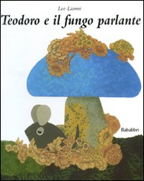
Età di lettura: dai 3 anni.

Valérie Losa, Sapore italiano. Piccole storie di pranzi domenicali, Reggio Emilia, Zoolibri, 2010
Un viaggio illustrato sui pranzi della domenica, un giorno speciale in cui ci si riunisce (o ci si riuniva) attorno alla tavola Età di lettura: dai 6 anni.

Céline Meisser, Perchè i gatti odiano i cani, Firenze, Fatatrac, 2010
Come mai cani e gatti si rincorrono sempre? Età di lettura: dai 5 anni.
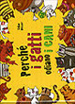
Simona Meisser, Perché i cani odiano i gatti, Firenze, Fatatrac, 2010
Età di lettura: dai 5 anni.

Stefano Micocci, Cedrina, Bologna, EMI, 2010
Cedrina adesso è una bottiglia di aranciata, e domani cosa sarà? Età di lettura: dai 6 anni.

Michaela Muntean, Pascal Lemaitre, Non aprire questo libro!, Milano, Il Castoro, 2010 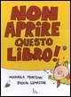
“Aprire questo libro potrebbe causare gioia acuta, allegria incontrollabile, singhiozzi e risate croniche. Fra gli altri effetti possibili ci sono slanci di creatività e scintille di immaginazione." Età di lettura: dai 5 anni.

Hedwig Munck, Il piccolo re : buonanotte amici, Roma, Aliberti, 2010
Nove piacevoli e divertenti racconti della buonanotte. Età di lettura: dai 4 anni.

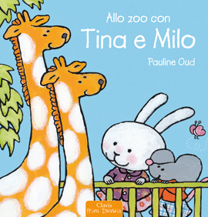
Pauline Oud, Tina e Milo vanno al parco, Amsterdam, Clavis, 2010
Età di lettura: dai 2 anni.

Pauline Oud, Tina e Milo vanno allo zoo, Amsterdam, Clavis, 2010
Età di lettura: dai 2 anni.

Lucia Panzieri, Francesca Chessa, Un leone e due bici, Roma, Lapis, 2010 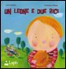
Età di lettura: dai 3 anni.

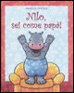Marcus Pfister, Nilo, sei come papà!, Milano, Nord-Sud, 2010.
Nilo vorrebbe bere il caffè come il papà, ma deve aspettare di essere abbastanza grande, ma, si chiede Nilo, il papà è abbastanza piccolo per giocare con il suo trenino?
Età di lettura: dai 3 anni.
Sarah Pitt, Bau!, San Dorligo della Valle, Emme Edizioni, 2010 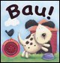
Età di lettura: dai 3 anni.

Sarah Pitt, Muu!, San Dorligo della Valle, Emme Edizioni, 2010
Età di lettura: dai 3 anni.
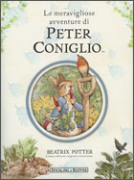
Beatrix Potter, Le meravigliose avventure di Peter Coniglio, Milano, Sperling & Kupfer, 2010.
Età di lettura: dai 6 anni.

Luana Rinaldo, Maialino, San Dorligo della Valle, Emme, 2010
Età di lettura: dai 12 mesi.

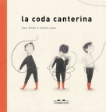 Guia Risari e Violeta Lopiz, La coda canterina, Milano, Topipittori, 2010
Ivan si sveglia con una coda “bella, lunga, robusta e nuova di zecca” che non sta ferma un attimo, e canta e balla… Età di lettura: dai 5 anni.
Gianni Rodari, Le favole a rovescio, San Dorligo della Valle, EL, 2010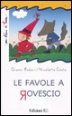
Età di lettura: dai 4 anni.

Gianni Rodari, Passatempi nella giungla, San Dorligo della Valle, EL, 2010
Età di lettura: dai 4 anni.
Gianni Rodari, Il pittore, San Dorligo della Valle, El, 2010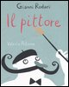
Età di lettura: dai 4 anni.

Silvia Roncaglia, Re Camillo e la guerra dei lecca-lecca, San Dorligo della Valle, Emme, 2010
Re CamiIlo non vuole rinunciare al suo giovane pasticcere e ai suoi squisiti lecca-lecca e così Ferrante di Fortetuono gli dichiara guerra. Età di lettura: dai 6 anni.

Vincenzo Russo, Un papà... tuttofare, Bologna, GradoZero, 2010 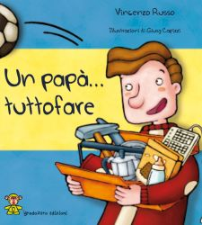Età di lettura: dai 3 anni.
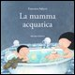 Francesca Salucci, La mamma acquatica, Lama Mocogno, Almayer, 2009
Enrico non ha proprio voglia di lavarsi, ma la sua mamma ha un’idea fantastica… Età di lettura: dai 3 anni.
Simona Sanfilippo, Rosso tondo, ovvero La piccola poesia dell'amore, 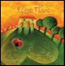 Gravellona Toce, Acco, 2010
Libro-poesia che racconta l'emozione dell'amore… Età di lettura: dai 6 anni.

Ingrid e Dieter Schubert, Zuppa di elefante, Rotterdam, Lemniscaat, 2010
Età di lettura: dai 3 anni.
 Claudia Sfilli, Parola di Napoleone!, Milano, Arka, 2010
Napoleone trova le parole adatte per infondere in Emilio la giusta dose di fiducia in se stesso, perché “sono le grandi azioni che ci rendono grandi”… Età di lettura: dai 6 anni.
Febe Sillani, Una sorpresa per Rino pulcino, San Dorligo della Valle, EL, 2010 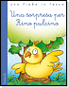
Età di lettura: dai 4 anni.

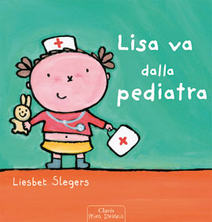
Liesbet Slegers, Lisa va dalla pediatra, Trezzano sul Naviglio, Clavis, 2010
Età di lettura: dai 2 anni.

Annette Tison e Talus Taylor, Gli animali, Milano, Nord-Sud, 2010
Età di lettura: dai 3 anni.

Annette Tison e Talus Taylor, Babysitter, Milano, Nord-Sud, 2010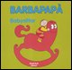
Età di lettura: dai 3 anni.

Marije Tolman & Ronald Tolman, La casa sull'albero, Cornaredo, Il Castello, 2010
Storia di un orso chiaro e di uno scuro e della loro invitante casa sull'albero…
Età di lettura: dai 5 anni.

Agostino Traini, La mucca Moka fa il burro, San Dorligo della Valle, Emme, 2010
Età di lettura: dai 5 anni.

 Tomi Ungerer, Rufus, il pipistrello colorato, Milano, Il gioco di leggere, 2010
Rufus è un pipistrello, e come tutti i pipistrelli vive in una grotta, al buio. Ma una notte, volando in un cinema all'aperto, vede un film a colori ! La mattina dopo decide di rimanere sveglio e... di uscire a vedere il meraviglioso mondo colorato: conosce così fiori, uccelli, prati ! Si dipinge lui stesso con mille colori... Età di lettura: dai 3 anni.

Max Velthuijs, Ranocchio e lo straniero, Trieste, Bohem press Italia, 2010
Il ritorno di un mitico protagonista, amato da tutti i bambini del mondo. Età di lettura: dai 4 anni.
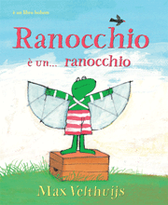
Max Velthuijs, Ranocchio è un... ranocchio, Trieste, Bohem press Italia, 2010
Età di lettura: dai 4 anni.

Philip Waechter, Diventare famoso, Reggio Emilia, Aliberti junior, 2010
"Da grande voglio diventare un calciatore famoso e avere una lunga e gloriosa carriera"….
Età di lettura: dai 6 anni.

Philip Waechter, Io, Reggio Emilia, Aliberti junior, 2009 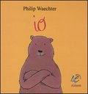
Età di lettura: dai 6 anni.

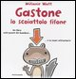 Mélanie Watt, Gastone lo scoiattolo fifone, Milano, Mondadori, 2010
Gastone, lo scoiattolo fifone, se ne sta tutto il giorno sulla sua quercia e non scende mai a terra, perché è molto prudente e detesta gli imprevisti… Età di lettura: dai 5 anni.

Cosetta Zanotti, Dov'è Penny?, Roma, Lapis, 2010 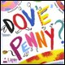
Uno zoo a misura di bambino, per dare forma alle emozioni. Perché in ognuno di noi c’è… un po’ di leone, formica, farfalla e giraffa! Età di lettura: dai 3 anni.

Giovanna Zoboli, Simona Mulazzani, Vorrei avere..., Milano, Topipittori, 2010
Un omaggio alla perfezione degli animali attraverso lo sguardo amoroso di un bambino che ne desidera appassionatamente le straordinarie capacità. Età di lettura: dai 3 anni.

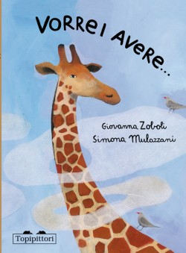

A cura di Loretta Righetti

Cesena, Biblioteca dei ragazzi “Adamo Bettini”, maggio 2010

